福建省肿瘤医院采购调研公告
第一部分 须知前附表
序号 | 主 要 内 容
1 | 项目名称：医院APP微信等移动端新增功能开发项目
2 | 调研报名时间： 2026 年5月6日至5月11日 (节假日除外)8：00-12：00或14：00-17：00(北京时间）  调研会时间： 2026 年5月 14日 14:30
3 | 文件正本壹份,副本叁份胶装并密封加盖投标人公章。文件未胶装将视为无效。
4 | 文件递交处：福建省肿瘤医院网络技术中心
5 | 上述时间、地点如有变动，以单位届时通知为准。
6 | 采购报名、采购调研等采购过程中有任何异议，可联系我院监督科室。电话：83660063-8407；83660063-8467。

地 址： 福建省福州市福马路420号
福建省肿瘤医院科研楼四楼网络技术中心
邮 编： 350014
报名联系电话： 0591-83660063-8822
联系人： 曾工、郑 工

第二部分 具体要求
一、采购内容
合同包 | 采购标的 | 数量 | 预算（万元）
1-1 | 医院APP等移动端新增功能及维护项目 | 1 | 40
二、技术功能及服务要求
- 2026年年度功能维护
需满足2026年全年移动端，需满足四个端：APP安卓、APP IOS、微信订阅号、微信服务号，新增及维护工作，具体如下：
- 日常运行维护
- 系统缺陷修复：建立7×12小时（或7×24小时）问题响应通道，及时响应并修复APP、微信端在使用过程中发现的各类功能性、逻辑性、界面性缺陷（Bug）。
- 性能调优：定期对系统进行性能评估，针对页面加载慢、接口响应延迟、高并发场景下的卡顿等问题进行优化，保障核心业务（如预约挂号、缴费、报告查询等）的流畅体验。
- 数据处理与修正：协助院方处理因系统原因导致的异常数据（如状态不同步、金额不一致等），并协助处理。
当前在用的APP等移动端情况如下表所示：
序号 | 分类 | 功能模块 | 子功能 | 功能描述
1 | 患者服务 | 门诊 | 预约挂号 | 支持患者在线选择科室和医生，按时间段预约就诊，减少排队等待并提高就医效率。
2 | 患者服务 | 门诊 | 就诊人绑定 | 支持用户通过短信验证添加就诊人信息，将就诊人与账号关联，便于预约挂号、就诊记录等信息查询
3 | 患者服务 | 门诊 | 门诊充值 | 用户在线为门诊账户进行预充值，用于挂号、缴费等场景
4 | 患者服务 | 门诊 | 挂号取号 | 预约成功后在就诊当天在线取号，获取就诊排队序号与诊室信息
5 | 患者服务 | 门诊 | 处方收费 | 对医生开具的处方进行费用结算，用户可在线或窗口完成缴费
6 | 患者服务 | 门诊 | 预交金退款 | 支持对门诊预交金进行退款处理，提供原路退回与转账退款两种方式，满足不同退款场景与资金结算需求。
7 | 患者服务 | 门诊 | 检查申请 | 患者查看医生开具的检查申请单及其执行状态，并实时查询检查进度与检查报告结果
8 | 患者服务 | 门诊 | 门诊处方 | 支持患者查看医生开具的门诊处方详情，包括药品明细、用药指导及相关注意事项
9 | 患者服务 | 门诊 | 普通挂号 | 快速门诊当日挂号服务，仅支持当天号源预约与挂号
10 | 患者服务 | 门诊 | 费用清单 | 支持患者查询门诊期间产生的各项费用明细
11 | 患者服务 | 门诊 | 充值记录 | 查询门诊预交金的充值明细，包括充值时间、金额及支付方式等信息
12 | 患者服务 | 门诊 | 满意度调查 | 支持患者对就诊体验进行评价反馈，分为门诊满意度与医技满意度两类，收集服务评价
13 | 患者服务 | 住院 | 入院通知 | 支持查看入院通知单并进行自助入院办理，同时可以维护住院患者信息及联系人信息
14 | 患者服务 | 住院 | 在院凭证 | 用于生成患者住院期间的二维码凭证与住院信息
15 | 患者服务 | 住院 | 住院陪护 | 用于生成住院期间陪护人员的二维码凭证
16 | 患者服务 | 住院 | 住院充值 | 用户在线为住院账户进行预充值，用于缴费等场景
17 | 患者服务 | 住院 | 腕带充值 | 扫描住院腕带二维码，进行住院充值
18 | 患者服务 | 住院 | 住院信息 | 查看患者的住院基本信息，包括入院时间、科室病区、床位及住院状态等内容
19 | 患者服务 | 住院 | 手术列表 | 查看患者的手术安排及执行记录，包括手术名称、时间、科室及状态等信息
20 | 患者服务 | 住院 | 充值记录 | 查询本次住院期间的充值明细，包括充值时间、金额及支付方式等信息
21 | 患者服务 | 住院 | 费用清单 | 支持患者查询住院期间产生的各项费用明细
22 | 患者服务 | 住院 | 检查申请 | 患者查看住院时医生开具的检查申请单及其执行状态，并实时查询检查进度与检查报告结果
23 | 患者服务 | 住院 | 行风调查 | 对医院服务作风与医务人员行为规范进行匿名评价与反馈，收集患者意见
24 | 患者服务 | 报告 | 检查预约查询 | 查询已预约的检查项目及其预约时间、地点与状态信息
25 | 患者服务 | 报告 | 报告结果查询 | 查询各类检查与检验报告结果，并提供报告PDF在线预览与下载功能
26 | 患者服务 | 便民 | 智能导医 | 提供就医咨询与分诊引导服务，支持根据症状或需求智能推荐科室、就诊流程及相关就医指引
27 | 患者服务 | 便民 | 治疗咨询 | 患者在线发起与医疗相关的治疗问题咨询，获取医生或系统提供的专业解答与建议
28 | 患者服务 | 便民 | 病案复印 | 患者在线申请病案复印服务，完成手机验证码校验、身份证上传及收件地址管理，线上打印并邮寄获取病案资料
29 | 患者服务 | 便民 | 就诊指南 | 提供医院就诊流程、科室分布、挂号须知及注意事项等信息指引
30 | 患者服务 | 便民 | 输液预约 | 支持查看已预约的输液记录，包括预约时间、地点、状态及排队情况
31 | 患者服务 | 便民 | 消化筛查 | 接入第三方系统
32 | 患者服务 | 便民 | 问题反馈 | 用户可以匿名或实名反馈就医过程中遇到的问题或建议
33 | 工作服务 | 医院办公 | 智慧党建 | 接入第三方系统
34 | 工作服务 | 医院办公 | 智慧工会 | 接入第三方系统
35 | 工作服务 | 医院办公 | 协同办公 | 接入第三方系统
36 | 工作服务 | 医院办公 | 智慧报账 | 接入第三方系统
37 | 工作服务 | 医院办公 | BI展示 | 接入第三方系统
38 | 工作服务 | 医院办公 | 采购全流程 | 接入第三方系统
39 | 工作服务 | 运营管理 | 当日运营 | 查看医院当天的运营数据
40 | 工作服务 | 运营管理 | 意见列表 | 支持查看患者提交的意见反馈记录，包括意见内容、提交时间及处理状态
41 | 工作服务-医疗服务 | 医生管理 | 在院病人 | 查询该医生名下住院病人与择日入院病人的诊疗文书、医嘱信息与检查报告
42 | 工作服务-医疗服务 | 医生管理 | 手术列表 | 查看该医生名下患者手术相关信息，包括手术安排、患者信息及执行状态等内容
43 | 工作服务-医疗服务 | 医生管理 | 门诊病人 | 查询该医生名下门诊病人的门诊病历、处方列表与检查报告
44 | 工作服务-医疗服务 | 医生管理 | 出院病人 | 查询该医生名下出院病人的门诊病历、处方列表与检查报告
45 | 工作服务-医疗服务 | 医生管理 | 报告列表 | 查看该医生名下所有患者各类检查与检验报告结果，并提供报告PDF在线预览与下载功能
46 | 工作服务-医疗服务 | 医生管理 | 预约记录 | 查看该医生的门诊预约记录
47 | 工作服务-医疗服务 | 科主任管理 | 在院病人 | 查询该医生组名下住院病人与择日入院病人的诊疗文书、医嘱信息与检查报告
48 | 工作服务-医疗服务 | 科主任管理 | 手术列表 | 查看该医生名下患者手术相关信息，包括手术安排、患者信息及执行状态等内容
49 | 工作服务-医疗服务 | 科主任管理 | 门诊病人 | 查询该医生组门诊病人的门诊病历、处方列表与检查报告
50 | 工作服务-医疗服务 | 科主任管理 | 出院病人 | 查询该医生组名下出院病人的门诊病历、处方列表与检查报告
51 | 工作服务-医疗服务 | 科主任管理 | 报告列表 | 查看该医生组名下所有患者各类检查与检验报告结果，并提供报告PDF在线预览与下载功能
52 | 工作服务-医疗服务 | 科主任管理 | 预约记录 | 查看该医生组的门诊预约记录
53 | 工作服务-医疗服务 | 健康师管理 | 在院病人 | 查询所在医生名下住院病人与择日入院病人的诊疗文书、医嘱信息与检查报告
54 | 工作服务-医疗服务 | 健康师管理 | 手术列表 | 查看所在医生名下所有患者手术相关信息，包括手术安排、患者信息及执行状态等内容
55 | 工作服务-医疗服务 | 健康师管理 | 门诊病人 | 查询所在医生名下门诊病人的门诊病历、处方列表与检查报告
56 | 工作服务-医疗服务 | 健康师管理 | 出院病人 | 查询所在医生名下出院病人的门诊病历、处方列表与检查报告
57 | 工作服务-医疗服务 | 健康师管理 | 报告列表 | 查看所在医生名下患者各类检查与检验报告结果，并提供报告PDF在线预览与下载功能
58 | 工作服务-医疗服务 | 健康师管理 | 预约记录 | 查看该健康师所在医生的门诊预约记录
59 | 工作服务-医疗服务 | 医疗服务 | 生物样本 | 支持生物样本的采集与管理，通过试管二维码进行唯一标识绑定，并支持上传手术样本图片
60 | 工作服务-医疗服务 | 医疗服务 | 手术护士 | 支持手术室护士查看手术相关信息，包括手术安排、患者信息及执行状态等内容
61 | 工作服务-医疗服务 | 医疗服务 | 药品权限 | 用于管理药品是否可使用的权限配置，并记录每次权限变更的操作日志
62 | 关于医院 | 关于医院 | 医院介绍 | 提供医院基本概况信息，包括医院历史、规模、科室设置及特色服务等内容
63 | 关于医院 | 关于医院 | 医院导航 | 提供前往医院的路线导航服务，支持基于当前位置规划驾车、公交或步行路线
64 | 关于医院 | 关于医院 | 楼层导航 | 提供院内楼宇、科室及服务设施的位置信息与路线指引
65 | 关于医院 | 关于医院 | 意见建议 | 支持查看患者提交的意见反馈记录，包括意见内容、提交时间及处理状态
66 | 关于医院 | 对外服务 | 动物中心 | 接入第三方系统

- 2026年年度其他的功能新增
（1）当前APP、微信等移动端既定新增功能开发(2026年需完成功能)，需满足原四个端：APP安卓、APP IOS、微信订阅号、微信服务号，具体如下表所示：
序号 | 模块 | 功能名称 | 备注
1 | 服务内容 | 手术申请改造
2 | 服务内容 | 消化筛查功能
3 | 服务内容 | 行业作风专项调查改造
4 | 服务内容 | 门诊满意度调查改造
5 | 服务内容 | 住院预交金校验
6 | 服务内容 | “先诊疗后付费”改造
7 | 服务内容 | 转账退款功能
8 | 服务内容 | 微信退款功能
9 | 服务内容 | 预约科室门诊改造
10 | 服务内容 | 医技问卷调查改造
11 | 服务内容 | 预约挂号改造
2026年年度新增的功能详情如下
- 手术申请
- 功能描述
- 接口改造：对返回数据中的 “手术医生”、“手术级别” 两个字段进行过滤，统一替换为 -
- 前端展示调整：手术申请列表/卡片展示内容调整为三行，第一行:主诊组、手术状态;第二行:住院号、患者姓名;第三行:手术间、手术台号
- 移动端特殊处理:后期根据需求，移动端页面 不显示“手术医生”、“手术级别”信息
- 接口
手术申请查询接口、手术申请详情查询接口
- 流程
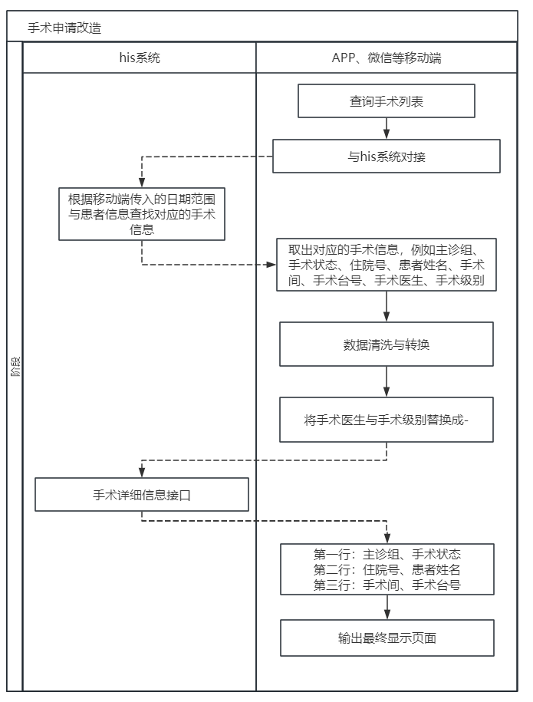
- 字段
查询条件：
医生编码、患者住院号、手术开始时间、手术结束时间
结果：
符合条件的手术列表，按手术名称（加粗）分组，组内显示手术名称、手术单号、手术间、手术日期手术级别、手术状态、手术台号、手术医生、计划手术
界面要求：
- 界面为手术申请列表页面，页面背景为浅灰色，所有内容区域采用白色卡片式设计。
- 页面顶部为固定的导航栏，左侧放置返回按钮，点击可返回上一级页面，导航栏正中央显示页面标题 “手术申请列表”，标题采用中等偏大字号、加粗的白色字体，导航栏右侧放置主页按钮，点击可直接跳转到应用的首页。
- 导航栏下方为日期筛选区域，显示开始日期和结束日期，整个日期筛选区域可点击，点击后弹出日期选择器，支持用户自定义选择查询的开始日期和结束日期，设置好日期范围后自动查询。
- 日期筛选区域下方为手术申请卡片列表，列表支持上下垂直滚动，每个手术申请对应一个卡片。每个卡片的顶部首先显示手术名称，手术名称采用稍大字号、加粗的黑色字体，文字过长时自动换行，与下方字段区域保持适当间距。
- 手术名称下方的字段信息整体采用双列并排展示形式，每一组均为字段名称搭配对应字段值进行展示，所有字段名称和字段值均采用深灰色字体，其中 “手术状态” 字段的值采用常规字号、加粗的绿色字体，用于突出显示手术的当前状态，当字段值为空时，统一显示为 “-”。每个卡片包含的字段及展示顺序依次为：手术单号、手术状态、手术间、手术台号、手术日期、手术医生、手术级别、计划手术、病区、床号、住院号、姓名、性别、年龄、手机号。每个卡片的底部放置箭头图标，当卡片处于收起状态时，箭头为向下方向，此时卡片仅显示前 8 个核心字段，点击向下箭头可展开卡片，显示剩余的 7 个字段，展开后箭头变为向上方向，点击向上箭头可将卡片收起，恢复为仅显示前 8 个核心字段的状态，列表中所有卡片的展开和收起状态相互独立，互不影响。
- 消化筛查功能
- 功能描述
患者服务一便民一“早癌筛査”模块修改为消化筛查模块，并将接口返回的跳转链接地址
- 接口
消化筛查对接接口
- 流程
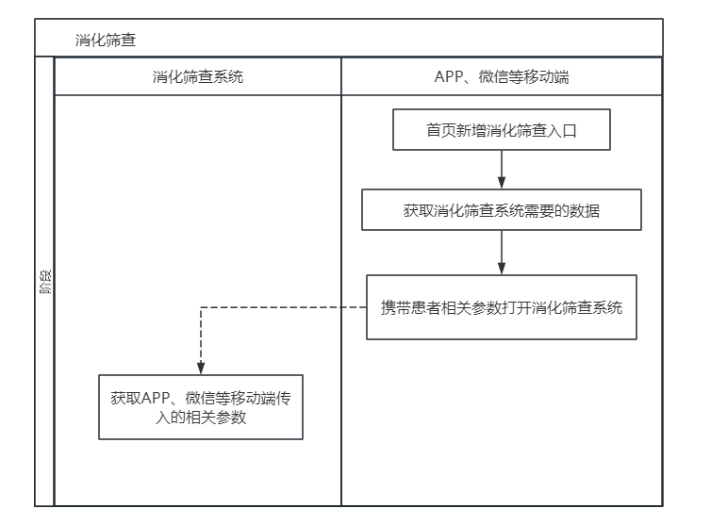
- 字段
查询条件：
当前登录用户信息
结果：
按照消化筛查功能要求进行用户认证，并跳转。
界面要求：
- 整体页面采用浅蓝色渐变背景，导航栏左侧设置返回按钮，点击后跳转至上一级页面，导航栏右侧设置主页按钮，点击后跳转至应用的首页，导航栏中间显示标题文字“消化早筛”。
- 界面顶部放置宣传图。主体区域顶部设计为圆角，产生卡片叠放的视觉效果。
- 页面主体区域垂直排列两个功能卡片，卡片整体带有圆角和阴影效果，两个卡片之间存在间隔区域，第一个功能卡片背景为浅橙色渐变，第二个功能卡片背景为浅蓝色渐变。功能卡片左侧配置对应图标，右侧显示卡片标题，标题下方显示描述文字，点击该卡片可跳转至对应的功能页面。
- 两个功能卡片下方显示标语文字，标语下方依次排列特性标识，每个特性标识左侧带有对应的勾选标识。
- 所有文字颜色根据所在区域进行区分，主标题与副标题为深蓝色，第一个功能卡片的标题和描述文字为深棕色，第二个功能卡片的标题和描述文字为深蓝色，标语文字与特性标识文字为浅灰色。
- 行业作风专项调查改造
- 功能描述
行业作风专项调查改造,增加查询条件-推送时间，允许查询所有推送的明细记录；对查询逻辑进行优化，提高查询效率，确保系统在大量推送数据时依旧能快速响应
- 接口
专项问卷调查接口
- 流程
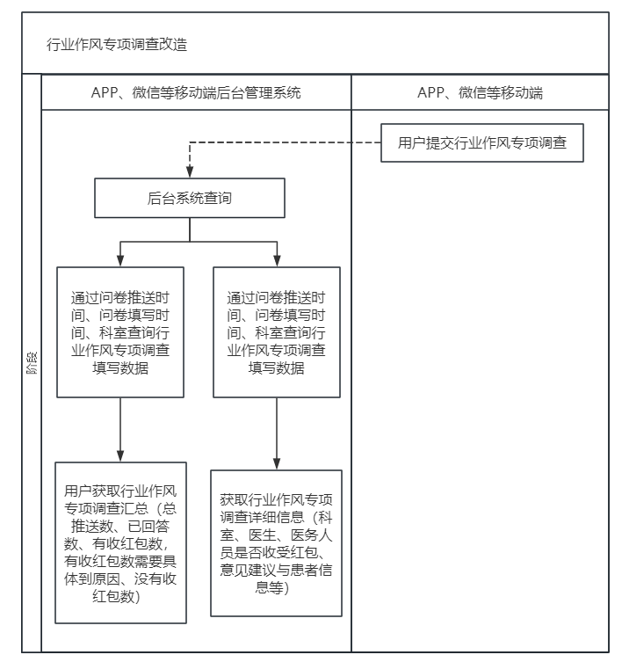
- 字段
查询条件：
问卷推送时间、问卷填写时间、是否填写、是否收取红包、科室、当前登录用户权限
结果：
总推送条数、已回答条数、直接送给医务人员（有收红包）、通过医院其他职工送给医务人员（有收红包）、院内其他工作人员利用职务便利在医疗活动中索取或收受（有收红包）、有收红包总数、没有收红包条数、用户名称、门诊号、住院号、住院次数、科室名称、病区名称、床号、联系方式、医生、医生组、推送时间、是否填写、填写时间、直接送给医务人员、通过医院其他职工送给医务人员、院内其他工作人员利用职务便利在医疗活动中索取或收受、没有收红包、意见及建议
界面要求：
- 页面背景为白色，采用顶部标签栏加筛选区域加数据展示区域的上下布局结构，页面右侧带有垂直滚动条支持上下滚动，数据表格区域当列内容超出页面宽度时会出现水平滚动条支持左右滚动。页面顶部有两个标签，分别为汇总统计和明细记录，选中状态的标签为蓝色背景白色文字，未选中状态的标签为白色背景黑色文字，点击任意标签会切换至对应功能页面。
- 汇总统计页面的筛选区域背景为白色，从左至右依次显示文字 “问卷推送时间”，其后跟随两个日期选择输入框，接着显示文字 “问卷填写时间”，其后跟随两个日期选择输入框，再接着显示文字 “科室”，其后跟随一个文本输入框，输入框内提示“输入科室”，输入框右侧依次是查询按钮和导出 excel 按钮，查询按钮为蓝色背景白色文字，点击后会根据当前筛选条件查询并更新下方表格数据，导出 excel 按钮为浅蓝色背景白色文字，点击后会将当前查询结果导出为 excel 文件。
- 汇总统计页面的数据表格表头为蓝色背景白色文字，第一行表头依次包含总推送条数、已回答条数、有收红包条数、没有收红包条数，其中有收红包条数为合并单元格，其下一行子表头依次包含直接送给医务人员、通过医院其他职工送给医务人员、院内其他工作人员利用职务便利在医疗活动中（包括在介绍入院、检查、治疗、手术等环节）索取或收受、总数，表格内容行背景为白色，文字为黑色，对应展示各统计字段的具体数据，鼠标聚焦的行背景会变为浅灰色，方便辨认。
- 明细记录页面的筛选区域背景同样为白色，从左至右依次显示文字 “问卷推送时间”，其后跟随两个日期选择输入框，接着显示文字 “问卷填写时间”，后跟两个日期选择输入框，再接着是文字“是否填写”，后跟下拉选择框，其后是文字“是否收取红包”，后跟下拉选择框，接着显示文字“科室”，其后跟随文本输入框，输入框内提示文字为“输入科室”，输入框右侧依次是查询按钮和导出 excel 按钮，样式与交互逻辑和汇总统计页面的对应按钮一致。明细记录页面的数据表格表头背景和文字颜色与汇总统计页面一致，第一行表头依次包含用户名称、门诊号、住院号、住院次数、科室名称、病区名称、床号、联系方式、医生、医生组、推送时间、是否填写、填写时间、有收红包、没有收红包、意见及建议，其中有收红包为合并单元格，其下一行子表头依次包含直接送给医务人员、通过医院其他职工送给医务人员、院内其他工作人员利用职务便利在医疗活动中（包括在介绍入院、检查、治疗、手术等环节）索取或收受，表格内容行背景为白色文字为黑色，每行对应一条问卷记录，鼠标聚焦的行背景会变为浅灰色，方便辨认。表格底部为分页区域，从左至右依次显示总记录条数，其后跟随一个用于设置每页显示条数的数值输入框，接着是向左翻页箭头按钮，然后是多个页码按钮，当前页码为蓝色背景白色文字，其余页码为白色背景黑色文字，其后是省略号按钮，再是最后一页页码按钮，接着是向右翻页箭头按钮，然后是页码跳转功能模块，文字“前往”后跟随一个用于输入跳转页码的数值输入框，后显示“页”。点击页码按钮会跳转到对应页码，点击左右箭头按钮会分别跳转到上一页和下一页，在前往后的输入框中输入页码并确认会跳转到对应页码，左侧的数值输入框用于设置每页显示的记录条数，修改后会更新每页展示的记录数量。
- 门诊满意度调查改造
- 功能描述
行业作风专项调查改造,增加查询条件-推送时间，允许查询所有推送的明细记录；对查询逻辑进行优化，提高查询效率，确保系统在大量推送数据时依旧能快速响应
- 接口
门诊问卷调查接口
- 流程
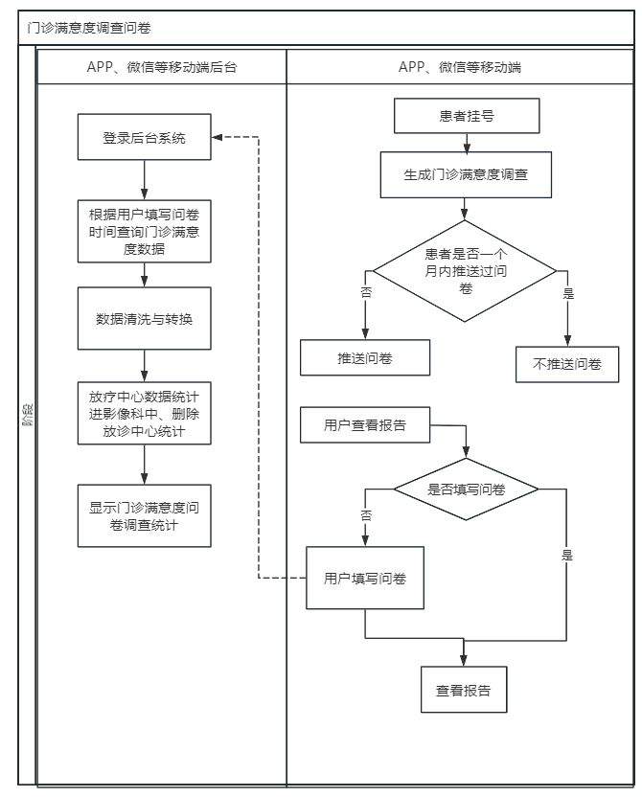
- 字段
查询条件：
当前登录用户信息
结果：
问卷名称、填写状态、填写时间、调查说明文字、就诊人姓名、就诊科室、就诊医生、就诊时间、问题序号、问题类型、问题题干、选项内容
界面要求：
- 整体页面顶部导航栏背景色为浅蓝色，满意度调查内容区域背景色为白色，内容区域支持垂直滚动。导航栏下方为就诊人信息栏，包含左侧就诊人标签、中间当前就诊人信息及右侧身份证样式图标和切换就诊人按钮，点击身份证样式弹出就诊人相关信息，点击切换就诊人按钮弹出就诊人选择列表。满意度调查内容区为列表布局，每条记录包含左侧医院标识、右侧问卷名称、问卷填写状态和问卷生成时间，未填写的问卷医院标识右上角显示红色可交互的未读标记，点击任意一条问卷进入对应的问卷页。
- 问卷填写页从上至下依次展示问卷标题、问候语段落、问卷说明段落、就诊人信息行、多个问题模块，每个问题模块包含问题序号、问题类型标注、问题内容和下方的选项组，单选选项为圆形单选按钮的矩形条目，点击任意选项可选中该选项。页面左下角为一键满意复选框，勾选后自动将所有题的选项设置为最高满意度选项，取消勾选则恢复所有选项为未选中状态。页面右下角为提交按钮，点击后提交当前填写的问卷数据，提交成功后自动返回满意度调查页并更新对应问卷的填写状态。所有常规文字颜色为黑色，就诊人姓名字段为黄色并加粗，行与行之间使用浅灰色分隔线分隔。
- 住院预交金校验改造
- 功能描述
住院预交金的支付调用His提供的账页状态校验接口，校验通过允许充值、校验不通过不允许充值
- 接口
校验患者住院预交金接口
- 流程
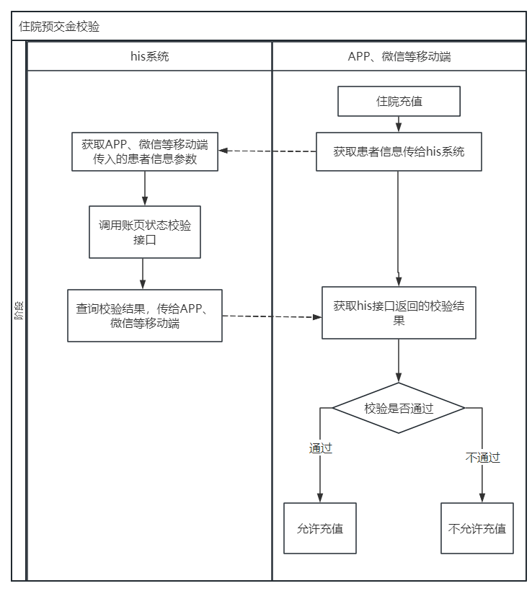
- 字段
查询条件：
就诊人、住院号、当前登录用户信息、其他金额、支付方式
结果：
住院号、入院日期、账户余额、返回提示
界面要求：
- 整体页面背景为白色，顶部为蓝色导航栏，包含返回按钮和页面标题，导航栏下方为就诊人信息卡片，卡片顶部有“就诊人信息”文字标识，右上角有切换就诊人按钮，点击后可进入就诊人选择页面。就诊人信息区域内，就诊人字段的姓名和证件号部分显示特殊颜色文字，住院号字段右侧有可点击的箭头图标，点击后可进入住院号选择页面，住院号字段在查询到有效住院信息时显示特殊颜色文字并标注在院状态，入院日期和账户余额字段在查询到有效住院信息时显示对应内容。
- 住院预交金充值区域有“住院预交金充值”加粗文字标识，区域内展示多个固定金额按钮，点击后选中对应金额，固定金额按钮下方有其他金额输入框，支持自定义输入支付金额。选择支付方式区域有“选择支付方式”加粗文字标识，区域内展示微信和支付宝两个支付方式选项，每个选项左侧有对应图标，右侧有单选按钮，选中时显示蓝色对勾标记。当查询不到有效住院信息时，页面中部弹出提示弹窗，显示提示文字，同时底部充值按钮处于禁用状态；当查询到有效住院信息时，底部充值按钮处于可点击状态。页面内容区域可上下滚动。
- “先诊疗后付费”改造
- 功能描述
在预约科室中新增提示弹窗，选择是否知晓「先诊疗后付费」的就诊模式并且可以在弹窗的意见栏中填写用户意见和建议，在福建省肿瘤医院后台管理中统计与查询用户对「先诊疗后付费」的知晓情况及查看用户的意见反馈
- 接口
先诊疗后付费接口
- 流程
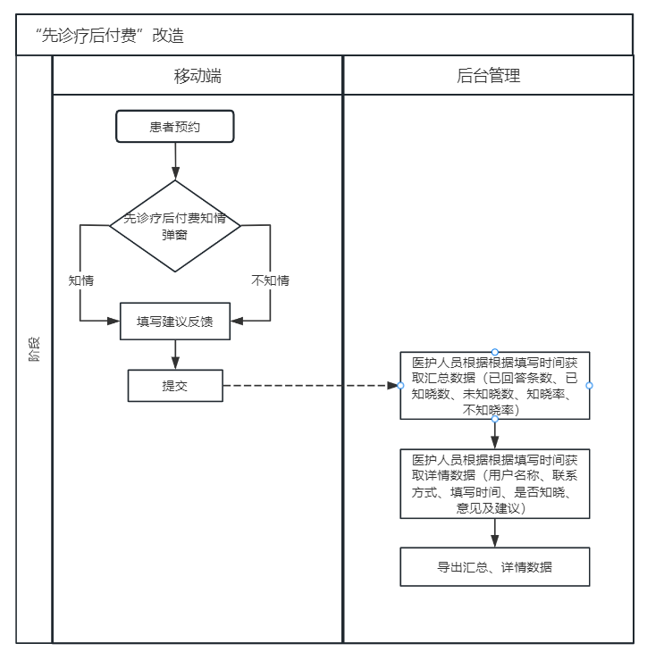
- 字段
查询条件：
是否知晓、意见或建议
结果：
弹窗标题、提示说明文本。
界面要求：
- 整体为居中模态弹窗，背景为半透明遮罩，弹窗内部采用垂直流式布局，内容区域不可滚动。弹窗顶部显示加粗的弹窗标题，标题下方为提示说明文本展示区域。说明文本下方横向排列两个单选按钮选项，每个选项前带有圆形单选控件。单选按钮组下方为多行文本输入框，输入框内显示默认提示文字。弹窗底部居中显示确定按钮。点击确定按钮时，先校验必填字段是否已完成选择，若未完成则阻止弹窗关闭，若已完成则关闭弹窗并提交用户选择与输入的内容。点击弹窗外部的半透明遮罩区域无任何响应，弹窗不支持拖拽操作，除确定按钮外无其他关闭方式。文本输入框聚焦时显示特殊边框样式；确定按钮在必填字段未完成选择时处于禁用状态，禁用状态下样式变灰且不可点击。
- 转账退款功能
- 功能描述
用户可在线申请退回本人或亲友医疗账户的全部“非原路”余额，资金实名退至指定银行卡,提供“姓名+手机号”、“姓名+身份证号”、”选择已绑定就诊人“快捷入口，快速查到账户后，本人办：填自己姓名、身份证、手机号、自己的银行卡和支行信息。、亲友代办：填患者和代办人双方的姓名、身份证，上传两人身份证照片，用代办人的银行卡和支行信息收款
- 接口
医保认证接口、可退金额查询接口、可退明细金额列表接口、提交退款申请接口、退款申请列表接口
- 流程
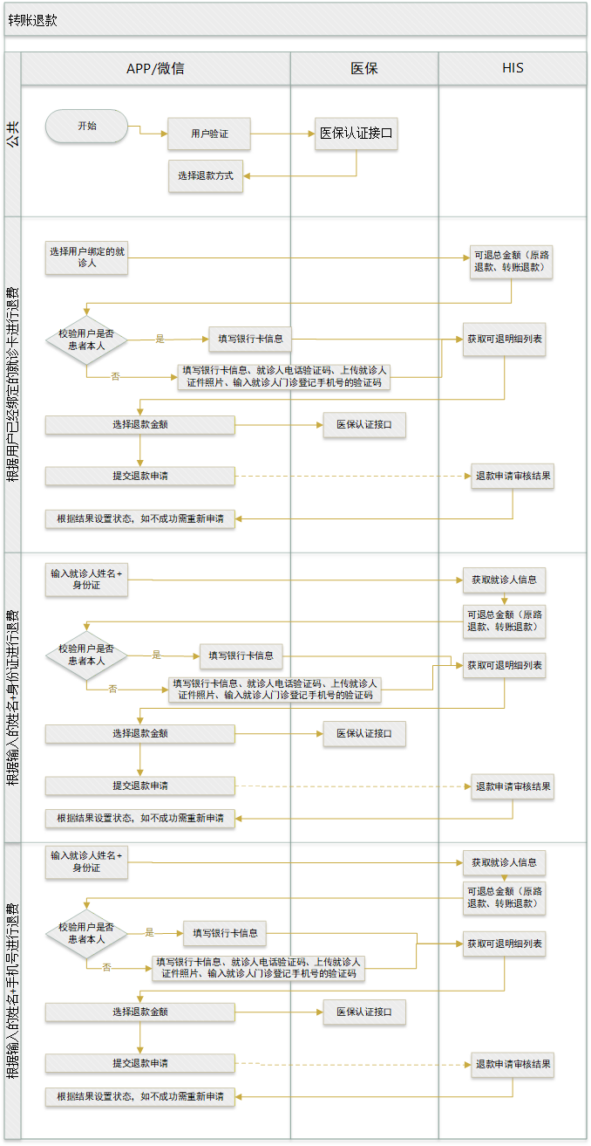
- 字段
查询条件：
退款类型、就诊人、就诊卡、退款方式、申请类型、就诊人电话、退款至银行卡、退款金额、就诊人开户行、就诊人银行卡号、就诊人确认卡号、就诊人银行卡户名、就诊人验证码、就诊人有效证件、申请人姓名、申请人电话、申请人身份证、申请人开户行、申请人银行卡号、申请人确认卡号、申请人银行卡户名
结果：
就诊人、就诊卡、可退金额、原路退款金额、转账退款金额、申请单号、审批状态、申请人、申请时间、退款金额、银行卡号、审核失败原因、提交成功提示文字。
界面要求：
- 退款类型选择页内容区展示三个卡片式单选按钮，第一行横向排列两个，第二行居中排列一个，点击任意按钮进入对应退款流程。
- 退款方式选择页顶部为就诊人信息卡片，右侧包含可交互的切换就诊人按钮，下方纵向排列两个按钮式单选选项，分别对应原路退款和转账退款，点击对应选项进入对应退款流程。
- 转账退款历史页顶部为就诊人信息卡片，右侧包含可交互的切换就诊人按钮，下方为可交互的新增转账退款按钮，再下方为历史申请记录列表，列表每行包含申请单号、审批状态、申请人、申请时间、退款金额、银行卡号、审核失败原因，其中审批状态和审核失败原因文字加粗，每行右下角为可交互的重新申请按钮，点击重新申请按钮可进入对应申请的编辑页面，列表行底部带有分隔线。
- 申请类型选择页内容区纵向排列两个按钮式单选选项，分别对应本人申请和亲友申请，点击对应选项进入对应申请表单。
- 本人申请表单页顶部为就诊人信息卡片，右侧包含可交互的切换就诊人按钮，下方分为就诊人信息和退款信息两个区块，就诊人信息区块展示申请类型和就诊人电话输入项，退款信息区块默认选中退款至银行卡选项，依次展示退款金额、开户行、银行卡号、确认卡号、银行卡户名输入项，底部为可交互的提交按钮，点击提交按钮后页面中央弹出提交成功提示弹窗，弹窗自动消失。
- 亲友申请表单页顶部为就诊人信息卡片，右侧包含可交互的切换就诊人按钮，下方分为就诊人信息和申请人信息两个区块，就诊人信息区块依次展示申请类型、就诊人电话输入项、验证码输入项及右侧可交互的获取验证码按钮、就诊人有效证件上传控件及下方证件类型说明文字。申请人信息区块展示申请人姓名输入项、申请人电话输入项、申请人身份证上传控件。下方为退款信息区块，依次展示开户行、银行卡号、确认卡号、银行卡户名输入项。再下方为申请退款就诊卡和可退金额区块，展示加粗标题和可勾选的就诊卡及对应退款金额复选框选项。再下方为免责声明区块，展示加粗标题和免责声明正文内容。底部为我已详细阅读并同意上述免责声明内容复选框，再底部为提交按钮。图片上传控件点击后可调用系统相机拍摄照片，复选框点击可切换选中状态，提交按钮在未勾选免责声明或未填写必填项时处于禁用状态，点击提交按钮后页面中央弹出提交成功提示弹窗，弹窗自动消失。所有可交互按钮禁用状态下按钮置灰且不可点击。获取验证码按钮点击后进入倒计时状态，倒计时期间按钮置灰且不可点击。
- 微信退款功能
- 功能描述
用户可在线申请退回本人或亲友医疗账户的全部“非原路”余额，资金实名退至微信,提供“姓名+手机号”、“姓名+身份证号”、”选择已绑定就诊人“快捷入口，快速查到账户后，根据医保认证获取微信本人信息，医保认证后的信息与退费患者信息比对，如果是本人进行本人办理，不是本人则进行亲友代办：上传两人身份证照片，进行微信转账授权退款
- 接口
医保认证接口、可退金额查询接口、可退明细金额列表接口、微信转账授权查询接口、微信支付授权接口、提交退款申请接口、退款申请列表接口
- 流程
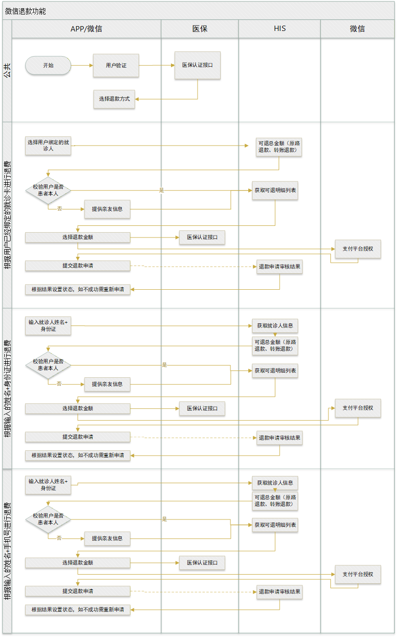
- 字段
查询条件：
申请类型、就诊人姓名、就诊人电话、证件类型、就诊人证件号、验证码、就诊人有效证件、申请人姓名、申请人电话、申请人身份证、退款方式、申请退款就诊卡和可退金额勾选框
结果：
就诊人信息区域、退款信息区域、申请人信息区域、提示弹窗
界面要求：
- 顶部为“就诊人信息”标题。页面主体分为“就诊人信息”和“退款信息”两个区域。所有信息字段均以“标签：内容”的形式水平排列，标签文字加粗。
- 本人申请表单页顶部为就诊人信息卡片，右侧包含可交互的切换就诊人按钮，下方分为就诊人信息和退款信息两个区块，就诊人信息区块展示申请类型和就诊人电话输入项，退款信息区块默认选中退款至银行卡选项，依次展示退款金额、开户行、银行卡号、确认卡号、银行卡户名输入项。在“退款信息”区域，有微信图标和“退款至微信”文字，右侧有选中状态图标可切换选中状态。底部为可交互的提交按钮，点击提交按钮后页面中央弹出提交成功提示弹窗，弹窗自动消失。
- 亲友申请表单页顶部为就诊人信息卡片，右侧包含可交互的切换就诊人按钮，下方分为就诊人信息和申请人信息两个区块，就诊人信息区块依次展示申请类型、就诊人电话输入项、验证码输入项及右侧可交互的获取验证码按钮、就诊人有效证件上传控件及下方证件类型说明文字。申请人信息区块展示申请人姓名输入项、申请人电话输入项、申请人身份证上传控件。下方为退款信息区块，依次展示开户行、银行卡号、确认卡号、银行卡户名输入项。再下方为申请退款就诊卡和可退金额区块，展示加粗标题和可勾选的就诊卡及对应退款金额复选框选项。底部为提交按钮。
- 预约科室门诊改造
- 功能描述
更改患者挂号后短信及推送内容
- 接口
预约挂号门诊信息接口
- 流程
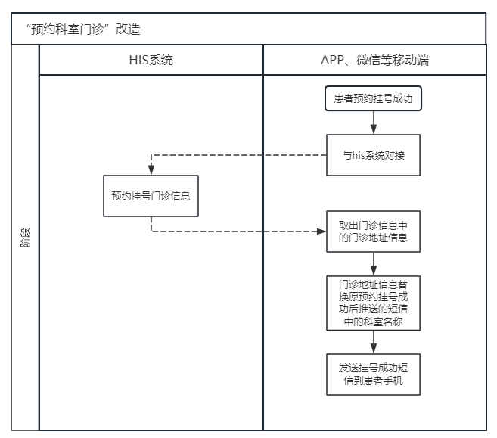
- 字段
查询条件：
患者挂号信息
结果：
科室代码、科室名称、医生代码、医生姓名、号源序号、日期、星期几、上午下午、预约状态、就诊时间、系统序号、预约挂号状态、门诊预约病人登记系统序号、门诊诊疗费
- 医技问卷调查改造
- 功能描述
查询报告列表时（对接HIS），每条报告增加：挂号流水号、检查申请单号、检查科室代码、检查科室名称，点击查看报告时，系统根据上述四个字段匹配该检查的医技调查问卷：有问卷且已填→直接查看报告；有问卷未填→先填写，后查看；无问卷→自动生成问卷，填写后查看。
问卷填写情况统计：按时间范围维度，统计问卷的发放数、填写数、填写率、未填数，支持按挂号流水号、检查申请单号、患者姓名、检查科室、填写状态（已填/未填）等条件查询单条问卷记录及具体答案，支持将统计结果和明细列表导出为 Excel
- 接口
医技问卷调查相关接口
- 流程
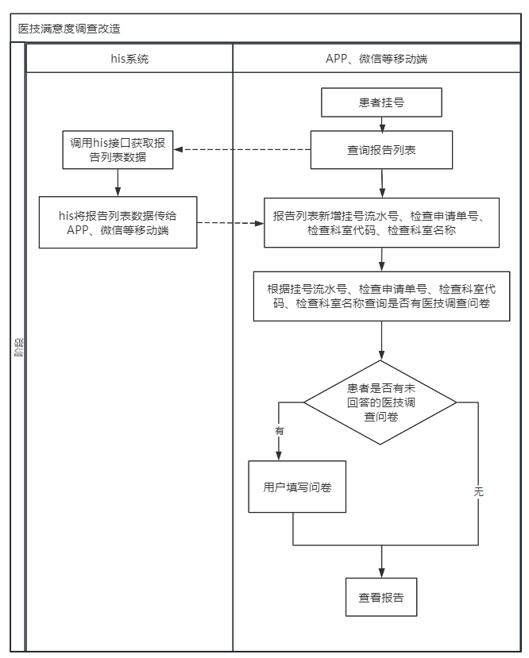
- 字段
查询条件：
报告开始日期、报告结束日期、就诊人ID、挂号流水号、检查申请单号、检查科室代码、检查科室名称
结果：
报告列表、医技调查问卷、医技调查问卷题目（是否对某某科室的检查满意）、选项一（满意）、选项二（较满意）、选项三（一般）、选项四（较差）、选项五（差）、对医院的建议与意见
界面要求：
- 在查看报告时查询医技满意度，如果有未填写的医技满意度问卷，弹出提示框提示用户进行满意度问卷填写。
- 问卷页面背景为白色，需要显示问候语、患者名称、医生名称、检查科室与就诊时间、满意度问卷以单选题的形式，建议与意见用文本框支持用户填写内容。
- 预约挂号改造
- 功能描述
数据同步：系统自动与HIS系统对接，拉取最新的挂号列表数据，状态映射与转换：根据获取到的原始状态，按以下规则自动更新显示状态：原状态为 “未挂号” → 更新为 “已预约”（表示患者已完成预约，但尚未到医院办理手续）、原状态为 “已挂号” → 更新为 “已取号”（表示患者已到医院完成确认或缴费取号）
- 接口
患者挂号列表查询接口
- 流程
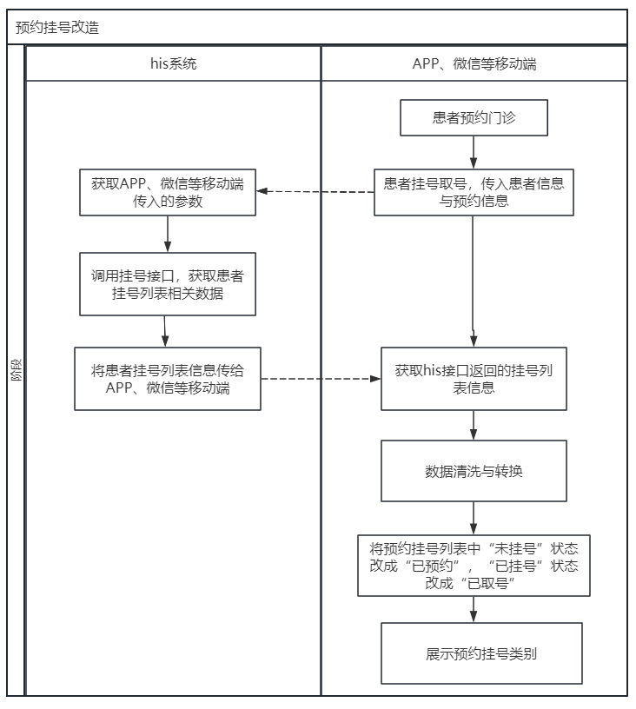
- 字段
查询条件：
微信OpenID（使用微信公众号与服务号）、患者ID、患者门诊号
结果：
就诊时间、预约状态、科室名称、门诊医生、挂号费、排队号、门诊科室、当前叫号、病人姓名
界面要求：
- 列表页面以天蓝色与白色为背景颜色，列表页面以卡片的形式显示重要数据如预约状态、门诊时间、预约状态、科室名称、门诊医生、挂号费、排队号。同时卡片中需要根据预约状态显示有挂号按钮与退号按钮，并且点击卡片需要进入详情页面
- 详情页面需要展示就诊时间、预约状态、科室名称、门诊医生、挂号费、排队号、门诊科室、当前叫号、病人姓名

- 持续功能新增与升级（全年动态）
- 功能开发：根据业务发展需要（如新政策要求、新服务上线、新接口对接等），负责后续功能的详细设计、开发、测试与上线工作。
- 系统升级改造：对技术栈、依赖库、第三方SDK进行必要的升级，以应对安全漏洞、操作系统更新（iOS/Android）及微信平台规则变化。
- 安全保障：处理医院提供的移动端安全扫描和漏洞文件的问题，确保移动端应用符合规则。
- 版本发布：支持按需进行移动端版本更新（包含APP发版及微信公众号审核与发布）。
- 代码混淆与加固：APP端发布需要进行代码混淆与加固。
- 隐私合规：确保APP及公众号符合《个人信息保护法》、工信部隐私合规要求，明示隐私政策、获取必要权限。
- APP发版：支持按需（如重大功能上线、紧急修复）打包、测试、分发至应用市场（华为、小米、苹果App Store等应用市场）。

- 维护技术要求
- 掌握医院现有APP、微信公众号终端系统的数据结构；
- 掌握医院现有APP、微信公众号终端系统的业务流程；
- 掌握医院现有APP、微信公众号终端系统的应用程序代码；
- 完成医院现有APP、微信公众号终端系统的数据结构编制；
- 掌握医院现有APP、微信公众号终端系统的架构、系统设计、开发工具等，全面接手现APP、微信公众号终端系统的开发及维护工作。

- 其他要求
1、应结合我院实际医疗及管理需要，对系统进行客户化修改，包括但不限于结合医院实际管理需求。
- 根据国家《医院信息系统功能规范》第十二条以及国家信息化建设审计要求，至少必须提供数据字典、数据结构与流程、操作使用手册、系统维护手册。必须提供完整的总体设计报告、需求分析说明书、概要设计说明书、详细设计说明书、数据字典、数据结构与流程、测试报告、操作使用手册、系统维护手册。
- 数据具备各数据表基础数据项的完整性，诸如：数据的创建人、创建时间、最后修改人、最后修改时间等；具备应用系统数据修改痕迹管理，各项核心业务的数据修改必须以日志形式保存，数据修改日志至少必须有“数据基础信息”、“修改前数据”、“修改后数据”、“修改人”、“修改时间”五个部分核心数据项组成；具备应用系统可以手动设置本地日志的保存目录，并自动必须定期清除。
- 本项目为交钥匙工程，本项目系统与各业务系统及设备的数据接口由中标人自行负责。本项目涉及院内现有各业务系统接口的，采购人不再向中标人支付接口费用。
- 本项目系统应提供与医院HIS，电子病历、危急值平台、麻醉耗材、患者360（含HIS360、CDR360）等系统无缝集成接口，符合电子病历6级、医院的互联互通5级、智慧医院4级的建设要求，上述各评级不涉及本系统的功能可以按本次招标内容为准。
- 具备与集成平台通过统一的数据接口，实现浏览各检查报告具备通过系统集成平台按照国家、院内、院级数据集标准进行数据交换。具备多模式下数据交换接口的切换管理，诸如：集成平台出现故障时，可切换成应用系统服务接口模式或数据表模式，集成平台恢复时，可重新切换成集成平台。
- 三年内免费实施政策性国家、省市各平台的数据接口、数据上传等，包括但不限于：福建省卫健委居民健康综合服务平台、福建省检查检验结果互联互通互认平台、福建省卫健委多码融合项目等。产生相应指标，推送至医疗平台接口中（涉及其他系统，应与其他系统配合实施）。
- 本项目所有的工作流程节点（诸如：工作环节名称、患者ID、操作人、操作时间等）必须发送至全院工作流程管理平台进行接收、存储；本项目所涉及的影像文件（照片、图像等），则必须与全院统一影像数据中台实现交互，全部由全院统一影像数据中台进行管理（接收、存储、调阅等），原则上本项目服务器及应用系统不保存所涉及的影像文件（照片、图像等）；各具体接口技术方案待实施时由采购人提供。
- 本项目系统需符合《信息安全技术网络安全等级保护基本要求》GB/T22239-2019（三级）要求（下文简称：三级等保2.0），并在三级等保2.0评审中协助完成本系统评审工作。
- 与医院现有CA数字签名功能实现对接，满足医院各法规需要。
- 本项目系统若需接入医院APP(实现院外移动端查询)，则中标人应提供H5接口，并支付相应接口费用（不超过3万元），是否需接入医院APP以项目验收时采购人需求为准。
- 在本项目系统软件使用及维保有效期内，本项目软件在每个使用科室使用的终端数量不受限制，数据不得加密，不得使用加密狗、打印加密、功能加密等任何软件使用约束。
- 本项目软件部分按总价进行报价，不能以安装工作站数量进行报价。
- 本项目系统需完成旧系统中的历史数据导入，旧系统中非自动产生的数据（如手工输入值等），在新系统中可不体现或以默认值体现。若有涉及接口费用，由中标方负责，采购人不再向中标人支付接口费用。
- 本项目软件版面色彩、风格等应按医院要求设计制作；软件标题只能出现医院logo及系统名称，不能出现公司名称，公司名称允许在帮助（help）的关于（about）中出现。具体版面另行通知。
- 本项目系统安装调试并经验收合格后，应对采购方的相关人员提供关于系统应用时技术和操作方面的培训。相关培训费用应包含在投标总价中。
- 调研说明
报名参加本次调研的供应商、厂家须按要求提交以下相关资料并遵守相关规定：
1、项目报名需提交加盖单位公章的项目文件回执单、营业执照复印件及公司简介（可附设备宣传彩页、相关资质证书等佐证材料），统一报送至网络技术中心郑工处。
2、参会供应商、厂家需提供项目调研授权代表加盖单位公章的个人授权函及身份证复印件。
3、参会供应商、厂家须分别提供 “信用中国” 网站（www.creditchina.gov.cn）、“中国政府采购网” 网站（http://www.ccgp.gov.cn/search/cr/）信用记录查询截图，需无不良信用记录并加盖单位公章，截图查询日期须在本公告发布日期范围内。
4、参会供应商、厂家须提供企业业绩清单及近 5 年同类项目中标通知书或合同复印件。
5、本次调研会报价仅作为本项目公开招标预算限价依据，不作为参与投标的限制条件。
6、本次调研征集的各项参数仅作为本项目招标主要参考参数，不代表本项目公开招标最终参数。
7、参会供应商、厂家应准备 PPT 汇报材料（含方案介绍、服务及集成能力、应用案例、报价等）及技术参数等资料；每家单位讲解时长 30 分钟（含答疑 10 分钟）。同时须将上述材料报送院方留档，电子版发送至邮箱：wlb@fjzlhospital.com，并同步提供 U 盘存档备案。

项目文件回执单
请有意向参与的公司在项目公示期内携带回执单至福建省肿瘤医院网络技术中心报名。
序号 | 合同包 | 项目名称 | 数量
1
2

公司名称：
联系人：
联系电话：
公司盖章：

福建省肿瘤医院
年 月 日

